Von CD, DVD und Kino zu iTunes und Netflix

* **Folgen von Video-On-Demand-Streaming** 🡪 **Rückgang von Videotheken**
* Derzeit gibt es rund 1.200 herkömmliche Videotheken in Deutschland – das sind rund 50 Prozent weniger als vor fünf Jahren. Laut einer Allensbach-Umfrage leihen sich mehr als 22,3 Millionen Menschen hierzulande DVDs oder Videofilme (Stand: 2015). Zu den neuen Standbeinen der Videobranche zählt der schnell wachsende Video-on-Demand-Markt. Laut Bitkom und IHS Screen Digest lag der Erlös mit Video-on-Demand-Angeboten in Deutschland im Jahr 2015 bei 579 Millionen Euro – 2016 soll die Umsätze auf 717 Millionen Euro steigen.

Nachteile von CD, MP3 Player, DVD,

* Optische Speichermedien wie CD, DVD und Blu Ray-Disc haben nur eine begrenzte Haltbarkeit. Die Medien können schon nach fünf, aber auch erst nach mehr als 20 Jahren den Dienst quittieren.

Insgesamt haben die Entwickler der optischen Medien weniger an die Haltbarkeit als vielmehr an die günstige Herstellung und solide technische Lesbarkeit gedacht. Die erste [Fehlerquelle](https://www.netzwelt.de/news/92150-nokia-ex-chef-ollila-gesteht-fehler.html) für die Zerstörung eines optischen Mediums sind mechanische Einwirkungen auf die Schicht aus Polycarbonat – im Klartext: Kratzer auf der Unterseite der Disc.

* Bei CDs gibt es nur eine Schicht mit Daten, entsprechend ist die Kapazität sehr begrenzt.
* Wer absolut sichergehen möchte, sollte seine Datenträger alle paar Jahre umkopieren – das ist aber in vielen Fällen nicht ohne weiteres möglich, da viele Audio-CDs und Film-DVDs mit einem Kopierschutz ausgestattet sind
* MP3 Player weisen ebenfalls eine begrenzte Kapazität auf. Da Musik (wie auch Videos und Bilder) immer hochwertiger produziert und gespeichert wird, reichen diese Speicherkapazitäten oft nicht für genügend Titel aus.
* Ständige Upgrades von Formaten

(Schallplatte 60er->Kompakt-Kassette72-89->CD 80er-2000->MP3-Player

VHS-Kassette -> DVD -> HDDVD -> Blu-ray)

* Digital = Kein Qualitätsverlust mehr

„was einmal als einfache Datei auf der Festplatte liegt, muss nur fürchten, dass das Dateiformat unattraktiv wird.“

Vorteile von Streaming-Diensten

Kostengünstiger:

* Für Konsumenten, die sehr viel und gern Musik hören oder Flime und Serien schauen, ist allein der finanzielle Vorteil enorm: Für eine geringe Gebühr steht eine riesige Auswahl an Musik,Serien und Filmen zur Verfügung, welche durch das Kaufen von CDs, DVDs oder MP3-Downloads niemals erschwinglich wäre. Denn das Sortiment der verschiedenen Anbieter variiert zwischen 10 Millionen bis etwa 20 Millionen Musiktiteln aus allen denkbaren Stilrichtungen.

Senkt Piraterie:

“Spotify was designed from the ground up to combat piracy. Founded in Sweden, the home of The Pirate Bay, we believed that if we could build a service which was better than piracy, then we could convince people to stop illegal file-sharing, and start consuming music legally again.”

Neue Musik/Filme/Serien Entdecken:

* Feature, anhand der häufig gehörten Musik/geschauten Videos eines Nutzers weitere Titel zu empfehlen. (Onlineradios)
* Viel mehr Auswahl, Möglichkeit, nur mal kurz eine Folge zu sehen, um abzuschätzen, ob sie einem gefällt
* Viel mehr Auswahl zu günstigerem Preis
* Streaming-Dienste informieren oft über News zum Künstler, zu Konzerten, Interviews, Videos oder zu ähnlichen Songs -> Man ist immer „up to date“
* User-Charts durch Bewertungsmöglichkeit

Vorteile von CD, DVD, Blu-Ray

* Dekorativer Aspekt(Artwork oder Sondereditionen, Wie bei Büchern)



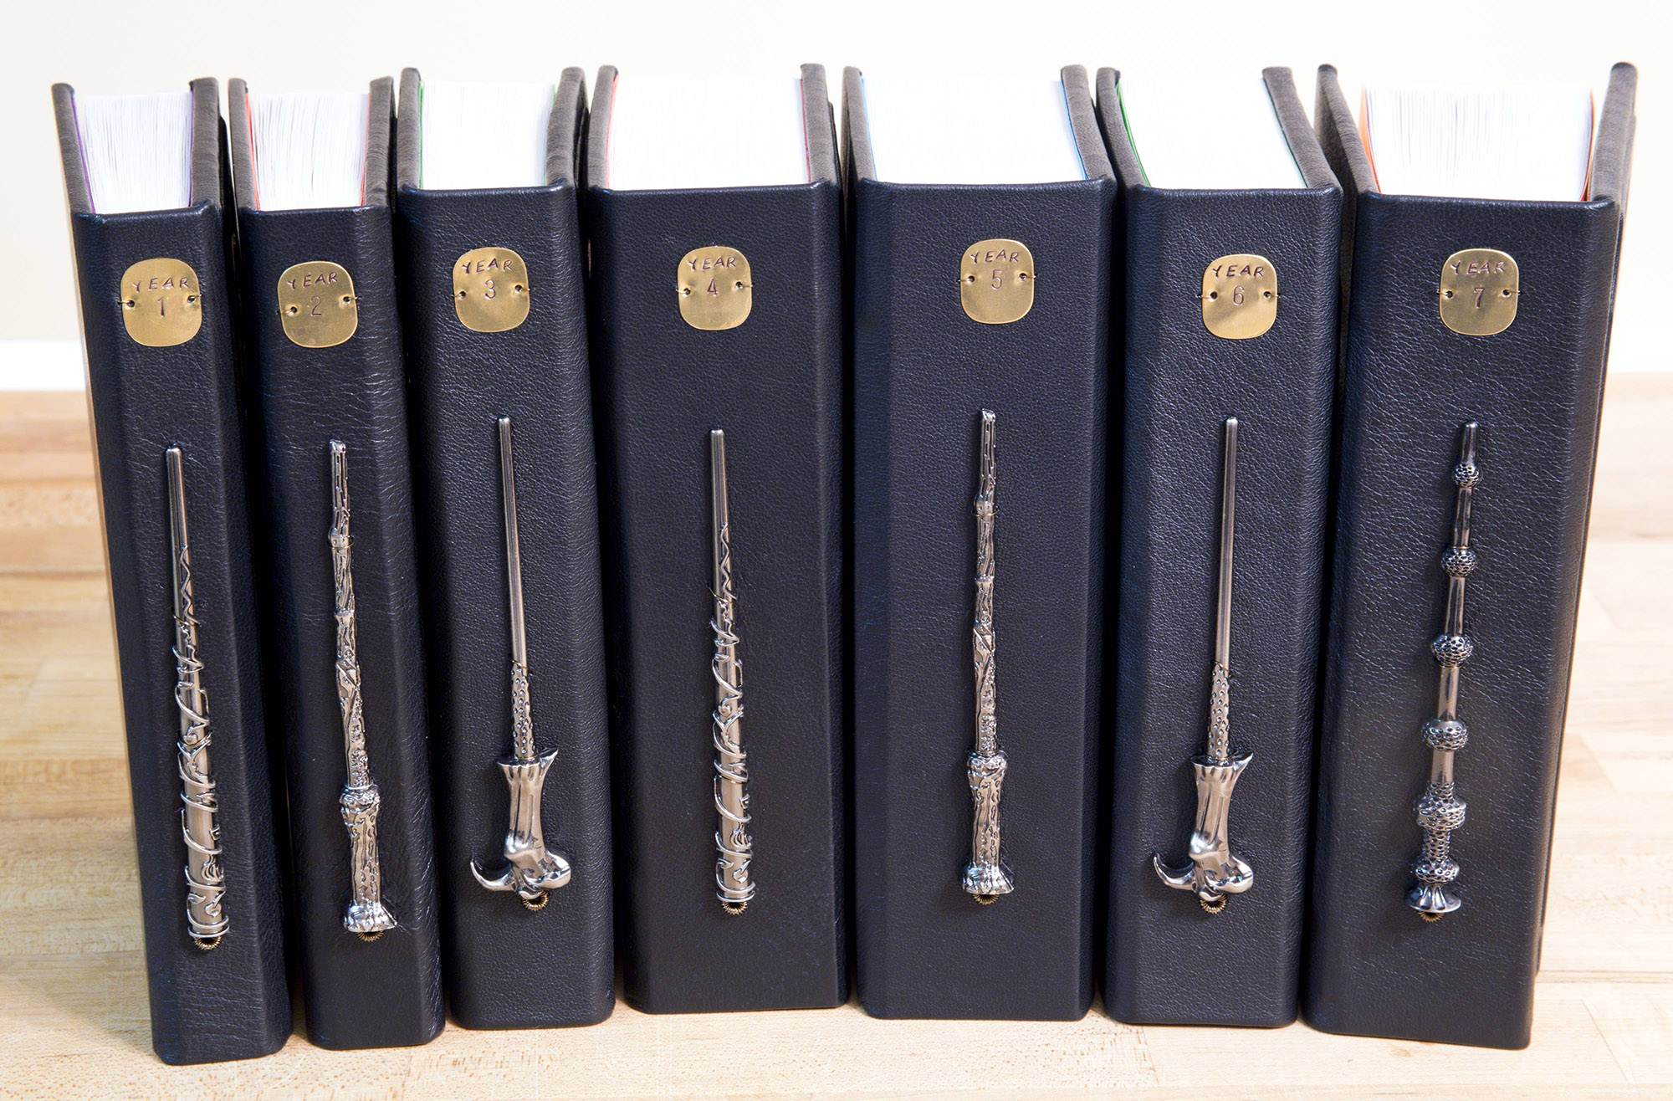

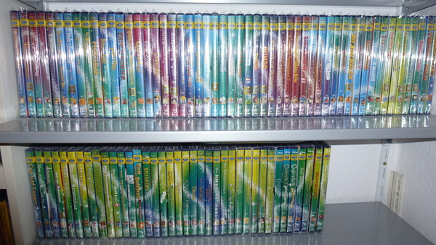

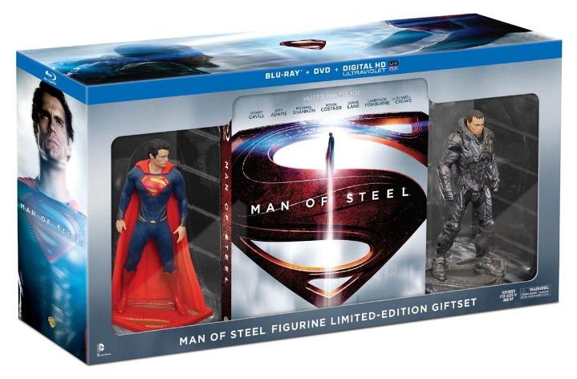

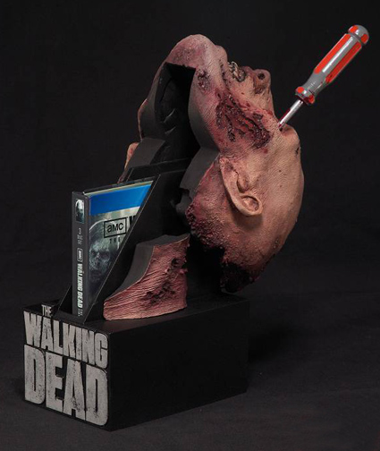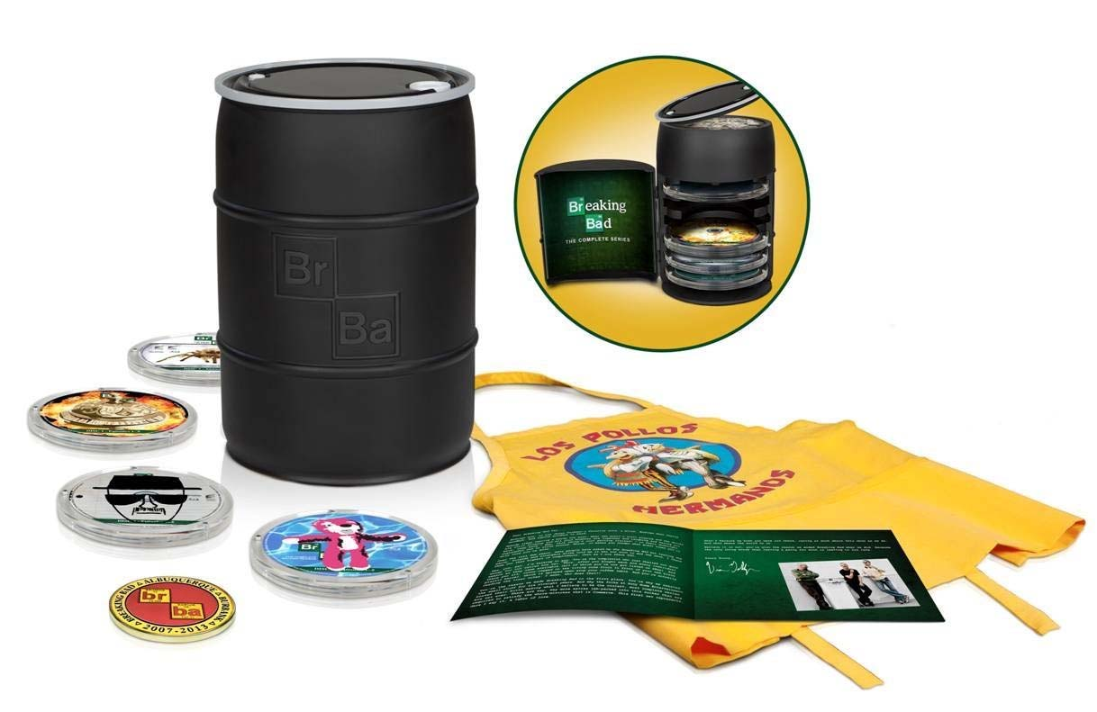

* Weniger Auswahl kann auch entspannend wirken
* Bessere Qualität
* 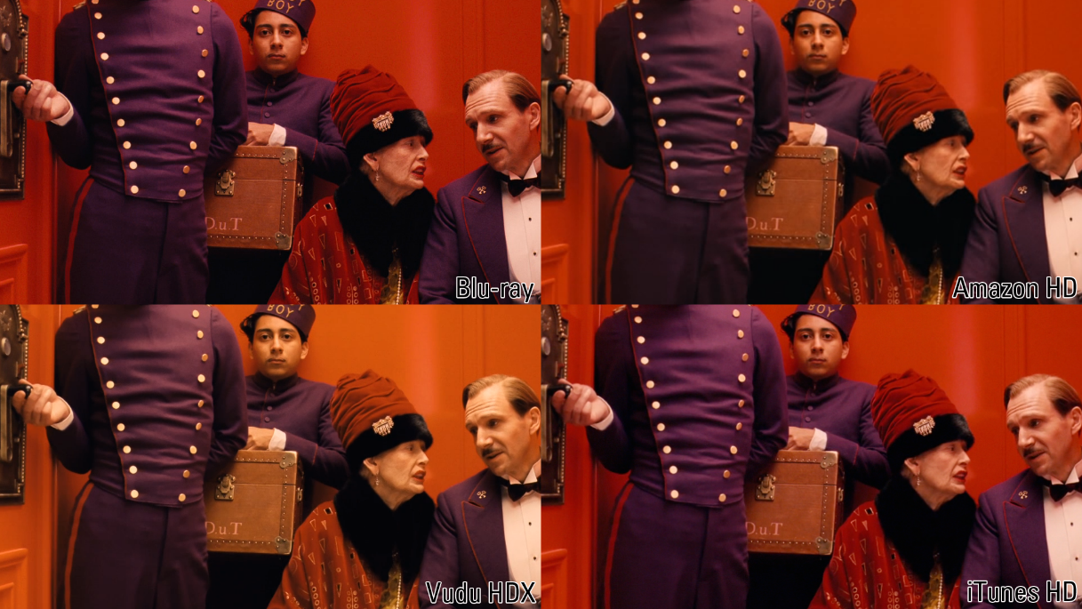

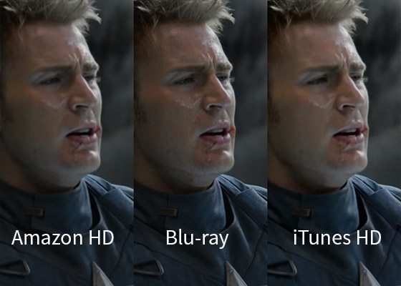

Probleme von Streaming-Diensten

Kundenprobleme:

* Qualität kommt nicht an Blu-Ray bzw CD ran
* Häufige Störungen beim Empfang
* Preis, Urheberrecht, Mitgliedschaft
* Bedienungs- und Anmeldekomplexität
* Angebote können häufig nicht standortunabhängig genutzt werden.
* Die beste einstellbare Soundqualität für Premium-Nutzer kann nicht mit Vinyl oder der CD mithalten (die Unterschiede sind nicht leicht zu hören)
* Man „mietet“ die Songs und Filme nur und besitzt sie nicht
* Viele Musiker nicht oder nicht mehr dabei (Beatles,AC/DC, Taylor Swift, Herbert Grönemeyer)
* Konkurrenz um Exklusivität (HBO hat zB eigenen Streaming Dienst aufgemacht 🡪 aber dadurch immer hochwertigere Eigenproduktionen)

Einnahmen der Streaming-Unternehmen

* Werbeeinnahmen werden sofort für neue Lizenzverträge ausgegeben (z.B Netflix)
* Dadurch ist es schwer, „das große Geld“ zu verdienen
* Hauptaufgabe ist, die Marge im Gleichgewicht zu halten

Vergütung der Künstler:

* Die Künstler der Musiktitel erhalten einen prozentualen Anteil der Einnahmen von dem jeweiligen Streaming-Provider. Der genaue Anteil ist dabei einerseits abhängig von dem ausgehandelten Vertrag und richtet sich andererseits danach, wie häufig ein Musiktitel eines Künstlers abgespielt wird.
* Das Besondere beim Streaming ist dabei, dass Künstler jedes Mal wieder verdienen, wenn ein Lied angehört wird, während bei herkömmlichen CD-Käufen oder MP3-Downloads der Interpret nur ein einziges Mal eine Vergütung erhält. Dadurch bekommen die Künstler über einen unbegrenzten Zeitraum hinweg immer wieder Kleinstbeträge für ihre Musik und schaffen sich somit eine zusätzliche Einnahmequelle über den Verkauf von CDs und MP3s hinaus
* In einer Zeit in der viele ihre Songs kostenlos und illegal aus dem Netz downloaden können und CD Käufe drastisch zurückgehen, ist das allerdings eine Alternative, die an die hohen CD-Gelder von damals zwar nicht herankommt, aber immerhin den Künstler nicht komplett leer ausgehen lässt.

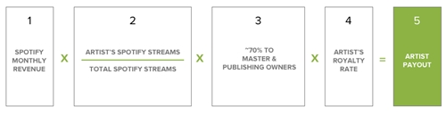

Die Spotify-Formel / Bild: Spotify

Wie viel ein Stream dem Künstler bringt, hängt also von den Werbeeinnahmen, der Anzahl zahlender Nutzer und der Popularität der Konkurrenz ab.

Fazit: Ähnlich wie bei den Büchern. Das ältere Medium hat an sich einen Mehrwert durch die Erlebnisqualität und das „Verschenk“-Potential. In der Vielfalt, in der Bequemlichkeit, im Service und im Preis lassen sich die Streams allerdings nicht schlagen, weshalb wir glauben dass sich diese in den nächsten Jahren verstärkt durchsetzen werden. Dann wird es besonders hart für unbekanntere Künstler, von ihrer Musik zu leben, was dazu führen könnte, dass sehr viel weniger neue Anreize in den Musikmarkt einfließen 🡪 „Immer die gleiche Grütze“. In der Filmbranche sieht es nicht ganz so kritisch aus. Momentan sind durch kombinierte Einnahmen per Fernseh- und Streaming Lizenzen, DVD Verkäufe und u.U. Kino Aufführungen sogar sehr aufwendige und hochwertige Produktionen möglich ( CGI, 3D, etc. Auch Serien werden immer hochwertiger). Wenn allerdings theoretisch die kompletten Einnahmen auf Streaming Dienste zurückfallen würden, könnte das ebenfalls negative Auswirkungen auf die Vielfalt und Qualität von Produktionen haben.

Ich (Jenny) halte es so, dass ich mir von Künstlern, Filmen die ich wirklich unterstützen möchte die CD/DVD kaufe und sie mir ins Regal stelle. Manche mögen das für altmodisch halten, aber ich empfinde es als eine gerechtfertigte Wertschätzung des Kunstwerks, zumal besonders Musiker es heutzutage schwer haben, von ihrer Musik zu leben.

Ich **(Sean)** denke, dass die herkömmlichen Physischen Medien, wie wir sie kennen, in Zukunft nicht zwangsläufig durch Streaming Dienste ersetzt werden. Die beiden Medien werden eher gleichzeitig weiterexistieren. Von der Vorstellung einer Zukunft mit Abspielgeräten, ohne optische Laufwerke ,sind wir also noch ein Stück entfernt.

**Meiner Meinung nach, gibt es genug Nutzer die sich lieber eine Sammleredition eines Filmes in ihr Regal stellen, als sie in einer virtuellen Bibliothek stehen zu haben.**

Zitate

Beispiel: Taylor-Swift Streit mit Spotify

Musik sollte nicht gratis sein, argumentierte Swift, deren neues Album sich in der ersten Woche über eine Million Mal verkaufte, im "Wall Street Journal". "Taylor Swift hat absolut recht", pflichtete ihr Spotify-Chef Daniel Ek in einer Aussendung bei. Seine Firma habe seit der Gründung zwei Milliarden Dollar an die Musikbranche überwiesen. Und er führte Swift vor, was ihr entgeht: Künstler ihres Formats dürften im kommenden Jahr mehr als sechs Millionen Dollar vom Dienst erhalten.

Taylor Swifts Label Big Machine ließ diese Aussage nicht unkommentiert stehen. In den vergangenen zwölf Monaten habe Swift durch Spotify lediglich 500.000 Dollar eingenommen - das entspreche dem Erlös von 50.000 Album-Verkäufen, so Geschäftsführer Scott Borchetta.

Zitat Sven Regener

„Um das einzunehmen, was man mit einer CD verdient, müssten bei Spotify sämtliche Songs 150 Mal gehört werden, das entspräche bei zehn Titeln ungefähr 1500 Streams.“ Dass die entsprechende Summe beim Streaming irgendwann reinkommt, könne zwar sein, gibt Regener zu. „Bei den meisten aber passiert das erst nach Jahren. Für neue Künstler, die ihre Platte möglichst schnell refinanzieren müssen, ist das der schlechteste Deal.“

Zitat Farin Urlaub

*Viele Musiker erhoffen sich ein wenig mehr Popularität durch das Internet. Die Ärzte und das Racing Team kommen gut ohne aus. Ihre Songs gibt es weder bei Spotify noch sonst wo.*

„Weil wir uns nicht ausbeuten lassen wollen. Dann sollen die Leute lieber die Eier haben, das Zeug komplett illegal runterzuladen. Aber 0,000006 Cent oder so ähnlich, nur damit sie vermeintlich legal unterwegs sind: Das empfinde ich als Verarschung.“

***Zugriff: 25.10.2016:***

https://www.netzwelt.de/news/82543-strategie-gegen-sterben-cds-dvds.html

<http://www.marktwaechter.de/sites/default/files/downloads/untersuchung_streamingdienste_final_0.pdf> (Verbraucherzentrale Reinland-Pfalz)

<http://www.musikstreamingdienste.net/>

http://diepresse.com/home/techscience/internet/4594178/MusikStreaming_Wie-viele-Horer-man-braucht-um-100-Euro-zu-verdienen

http://www.stern.de/kultur/musik/farin-urlaub-veroeffentlicht-neues-album--faszination-weltraum--3824768.html

<https://www.welt.de/wall-street-journal/article122556972/Spotify-rechnet-vor-was-Bands-verdienen-koennen.html>

<http://www.faz.net/aktuell/feuilleton/medien/streit-um-spotify-und-andere-streaming-dienste-13271222-p2.html>

<https://www.spotifyartists.com/spotify-explained/#how-is-spotify-contributing-to-the-music-business>

<http://www.informationisbeautiful.net/2010/how-much-do-music-artists-earn-online/>

<http://www.spiegel.de/netzwelt/web/der-netflix-deal-eine-milliarde-dollar-fuer-web-stream-filme-a-711315.html>

<http://images.google.de/imgres?imgurl=http%3A%2F%2Fwww.gugelproductions.de%2Fblog%2Fwp-content%2Fuploads%2F2011%2F05%2Fyoutube_netflix_hulu_umsatz.jpg&imgrefurl=http%3A%2F%2Fwww.gugelproductions.de%2Fblog%2F2011%2Fonline-video-markt-umsaetze-wo-wird-geld-verdient.html&h=375&w=550&tbnid=xRlpYpgZhvyznM%3A&docid=CTv12jEsXMKQDM&ei=TZEPWL_lFYiZgAaJx4moCQ&tbm=isch&iact=rc&uact=3&dur=2637&page=0&start=0&ndsp=45&ved=0ahUKEwj_v4rXuPbPAhWIDMAKHYljApUQMwgkKAgwCA&bih=925&biw=1920>

<http://www.uni-stuttgart.de/soz/oi/publikationen/soi_2015_1_Radig_Wandel_Videoverleihmarkt.pdf>

<http://abload.de/img/p1000817aiby5.jpg>

<http://achulio.de/wp-content/uploads/2014/10/Manipulation_Fernsehen1.jpg>